STRUMENTAZIONE MOLAB: DESCRIZIONE
LABORATORIO: CNR-ISPC
NOME STRUMENTO

Micro-drilling: Cordless Drilling Resistance Measurement System (DRM) SINT Technology
INFORMAZIONI GENERALI:

Tecnica micro-distruttiva che permette di valutare la “durezza/coesione” superficiale di un materiale lapideo naturale o artificiale sia in laboratorio che in situ. Lo strumento è costituito da un trapano modificato in cui una cella di carico permette di misurare, in newton, la resistenza alla perforazione opposta dal materiale in esame. Viene realizzato un foro sulla superficie da analizzare con una punta di diametro 5mm, diamantata o per cementi e pietre, e profondità del foro stabilita dall’operatore (in genere 10mm). La velocità di avanzamento e di rotazione della punta sono mantenute costanti durante la prova e selezionate in base al tipo di materiale da analizzare. Lo strumento collegato ad un Pc con software dedicato permette di visionare in tempo reale il diagramma della resistenza alla perforazione in funzione della profondità del foro.

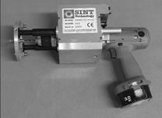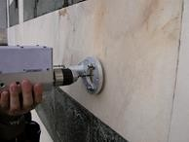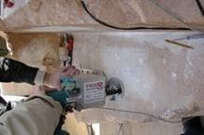

DETTAGLI TECNICI:

La resistenza alla perforazione opposta da un materiale lapideo naturale o artificiale è funzione delle sue caratteristiche composizionali, meccaniche e microstrutturali ed è stata correlata statisticamente con la resistenza a compressione uniassiale.
APPLICAZIONI:

Valutazione dello stato di conservazione di materiali lapidei naturali e artificiale (malte/cementi, materiali in terra cruda, mattoni, etc.). Valutazione dell’efficacia di trattamenti conservativi sulle stesse tipologie di materiali e loro monitoraggio nel tempo: individuazione della profondità a cui sono arrivati i trattamenti e formazione di eventuali croste superficiali (spessore e durezza).
Valutazione della qualità del materiale di cava per eventuali sostituzioni in opera.
RIFERIMENTI:

- F. Fratini, S. Rescic, P. Tiano. 2006. A new portable system for determining the state of conservation of monumental stones. Materials and Structures. 39:139–147

Referente: Silvia Rescic (silvia.rescic@cnr.it)

